 | Göçmenlere Yönelik Dil Desteği  Avrupa Konseyi Araç Kutusu | 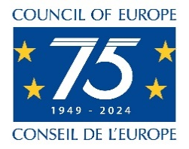

8 – Çok dilli bir otoportre yaratmak: Sizin için bir düşünme çalışması
Amaç: Göçmenlere dil desteği sağlayanların bildikleri diller, bunları nasıl kullandıkları ve kendileri için ne anlama geldikleri üzerine düşünmelerine yardımcı olmak.
"Dil repertuarı" kavramı, tüm bireylerin potansiyel olarak veya fiilen çok dilli olduğu, yani birden fazla dil öğrenebildiği ve birden fazla dilde iletişim kurabildiği gerçeğini ifade eder. 'Dil portresi' bir kişinin dil repertuarını görünür kılmanın bir yoludur. Aşağıdaki örneği oluşturan kadın, kullanabildiği dilleri göstermek için kırmızı, turuncu, mor ve mavi renkleri kullanmıştır.
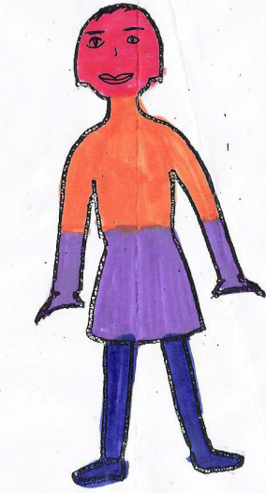 | Kırmızı = Pencapça
 | Turuncu = Almanca
 | Mor = İngilizce
 | Mavi = Hintçe
Her yeni dil öğrendiğimizde dil repertuarımızı yeniden düzenlememiz, kullandığımız durumlara ve birlikte kullandığımız kişilere bağlı olarak yeni dil için bir yer bulmamız gerekir.

Kendi dil otoportrenizi oluşturun
Bir önceki sayfadaki gibi bir çizim yapın ve aşağıdaki noktaları aklınızda tutarak kendi dil otoportrenizi oluşturmak için renkleri kullanın:
- Bu, olabildiğince çabuk bitirmeniz gereken spontane ve sezgisel bir faaliyettir. Düşünme zamanı, dil portrenizi oluşturduktan sonradır.
- Tüm dil çeşitlerini dâhil edin: Lehçeler de standart diller kadar önemlidir.
- Yeterlilik seviyeleri önemli değildir. Bir dilde sadece bir kelime biliyorsanız, bunu portrenizde görünür kılmaya değer.
- İsterseniz, şekli renklendirmek yerine dillerinizin adlarını şeklin üzerine yazabilirsiniz.
Kendi portrenizi tamamladığınızda, aşağıdaki sorular üzerinde düşünün ve belki de bir meslektaşınızla tartışın:
- Dilleri neden vücudunuzun o bölgelerine yerleştirdiniz?
- Farklı dillerinizi hangi bağlamlarda kullanıyorsunuz (aile içinde, arkadaşlarınızla, işte, vb.)?
- Dillerinizden hangileri toplumunuzda genel olarak saygı görüyor?
- Aynı saygıyı görmeyen bir dil veya lehçe konuşuyor musunuz?
- Sizce neden bazı diller diğerlerinden daha yüksek bir statüye sahip?
- Nasıl oluyor da Afrika ülkelerinden bazı insanlar yedi dili akıcı bir şekilde konuşmalarına rağmen eğitimsiz olarak görülürken, iki veya üç Avrupa dilini akıcı bir şekilde konuşan insanlar yüksek eğitimli olarak görülüyor?
- Diğer insanlarla iletişim kurarken dilleri karıştırdığınız durumlar var mı?

Göçmen öğrenciler için çalışma
Bu faaliyet genellikle farklı yaşlardaki göçmenlerle kullanılmaktadır (bkz. Araç 50 - Çok dilli bir otoportre: Göçmenler için bir düşünme çalışması). Hâlihazırda sahip oldukları "dilsel sermayenin" farkına varmalarına yardımcı olmanın iyi bir yolu olduğu kanıtlanmıştır; bu da özellikle bildikleri dillerle değil bilmedikleri dillerle tanımlanabilecekleri durumlarda öz saygıları açısından iyidir.
Bir dil portresi oluşturduklarında, birçok öğrenci kendi repertuarlarını ve deneyimlerini diğer göçmenlerinkiyle karşılaştırmaya, bildikleri diller, bunları nerede öğrendikleri ve kimlerle kullandıkları hakkında konuşmaya heveslidir. Dil portreleri, göçmen yetişkinlerin ve çocukların diller hakkında kendi deneyimleri açısından konuşmalarını ve düşünmelerini sağlamanın iyi bir yoludur.

Çok dilli portrenin kaynağı: H.-J. Krumm (Hgg. H.-J. Krumm/E.M. Jenkins): Kinder und ihre Sprachen – lebendige Mehrsprachigkeit. Viyana 2001 (Çocuklar ve dilleri – Canlı Çok Dillilik)

